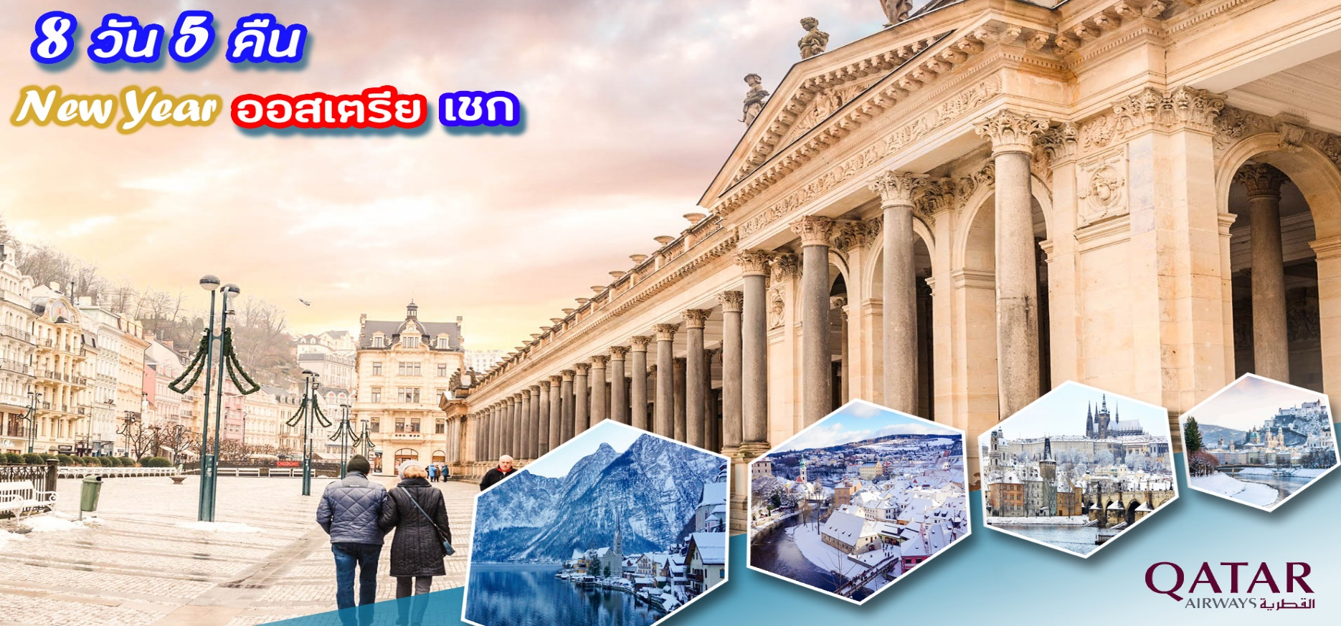

26 ธ.ค. 67 – 2 ม.ค. 68

99,900.- (ไม่รวมค่าวีซ่า)

- พักโรงแรมระดับ 4 ดาว พร้อมอิ่มอร่อยกับอาหารพื้นเมืองและจีนตลอดการเดินทาง

SPECIAL!
- อิ่มอร่อยกับเมนู ปลาเทร้าซ์ เป็ดโบฮีเมียน และอิ่มอร่อย ณ ร้าน Ribs of Vienna
- พักค้างคืนที่กรุงปราก 2 คืน
TOUR HIGHLIGHTS
- หมู่บ้านฮัลล์สตัทท์
- เมืองซาลบวร์ก
- เมืองเชสกี้ คลุมลอฟ
- เมืองคาโลวี
- กรุงปราก, ปราสาทปราก
- เมืองเบอร์โน่
- เมืองเวียนนา
- พระราชวังเชิงบรุนน์
- ช้อปปิ้งจุใจ ณ ถนนคาร์ทเนอร์
ตารางการเดินทาง
วัน | โปรแกรมการเดินทาง | มื้ออาหาร |  |  | โรงแกรมที่พัก
 |  | B | L | D
1 | - กรุงเทพ สนามบินสุวรรณภูมิ  เคาน์เตอร์สายการบินกาตาร์ แอร์เวย์ส (QR)
2 | - เมืองฮัลล์สตัท  - เมืองซาลบวร์ก  - สวนมิราเบล, บ้านโมสาร์ท |  |  |  | Fourside Hotel Salzburg   หรือเทียบเท่า (พักค้างคืนที่ 1)
3 | - เมืองเชสกี้คลุมลอฟ, ปราสาทเชสกี้คลุมลอฟ  - เมืองเพิลเซ่น |  |  |  | Courtyard by Marriott Plzen   หรือเทียบเท่า (พักค้างคืนที่ 2)
4 | - เมืองคาโลวี วารี  - กรุงปราก |  |  |  | Clarion Congress Hotel   หรือเทียบเท่า (พักค้างคืนที่ 3)
5 | - ปราสาทปราก  - สะพานชาร์ลส  - จตุรัสเมืองเก่า |  |  |  | Clarion Congress Hotel   หรือเทียบเท่า (พักค้างคืนที่ 4)
6 | - เมืองเบอร์โน่  - กรุงเวียนนา  - พระราชวังฮอฟเบิร์ก, มหาวิหารเซนต์สตีเฟ่น  - ถนนคนเดินคาร์ทเนอร์สตรีท |  |  |  | Mercure Raphael Wien   หรือเทียบเท่า (พักค้างคืนที่ 5)
7 | - พระราชวังเชิงบรุนน์  - สนามบินนานาชาติเวียนนา ออกเดินทางสู่กรุงเทพ |  | X
8 | - เดินทางถึง สนามบินสุวรรณภูมิโดยสวัสดิภาพ
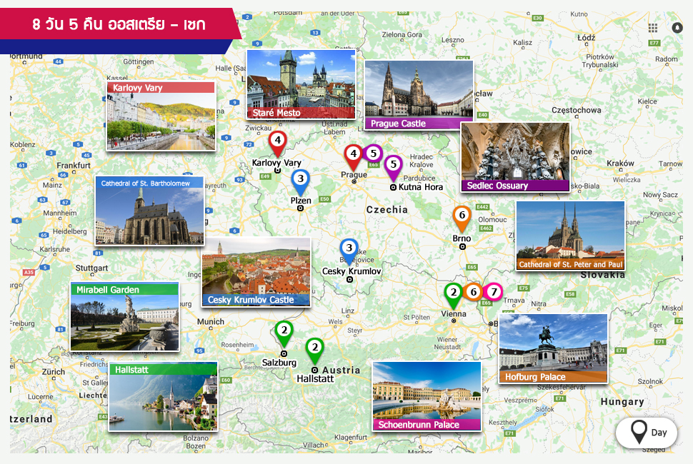

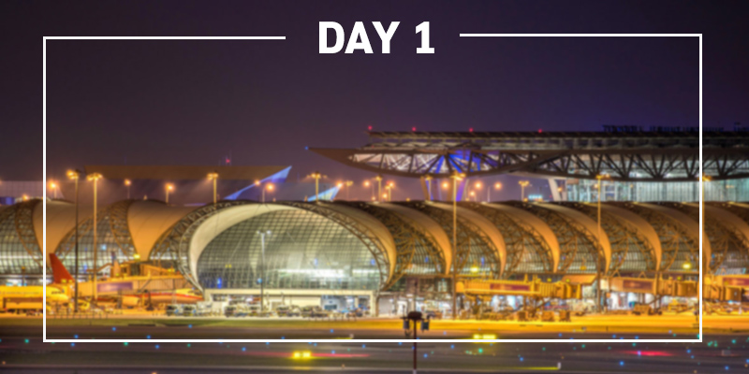

Day 1 : กรุงเทพ
16.00 น. | พบเจ้าหน้าที่และมัคคุเทศก์ได้ที่ เคาน์เตอร์สายการบินกาตาร์  แถว Q (Row Q) ประตูทางเข้าที่ 8 อาคารผู้โดยสาร ณ สนามบินสุวรรณภูมิ
18.55 น. | ออกเดินทางสู่กรุงโดฮา ประเทศกาตาร์ ด้วยเที่ยวบินที่ QR835 (ใช้เวลาเดินทางประมาณ 7 ชั่วโมง)
22.30 น. | เดินทางถึงสนามบินนานาชาติฮาหมัด ประเทศกาตาร์ เพื่อต่อเครื่องไปยังเมืองมิวนิค ประเทศเยอรมัน

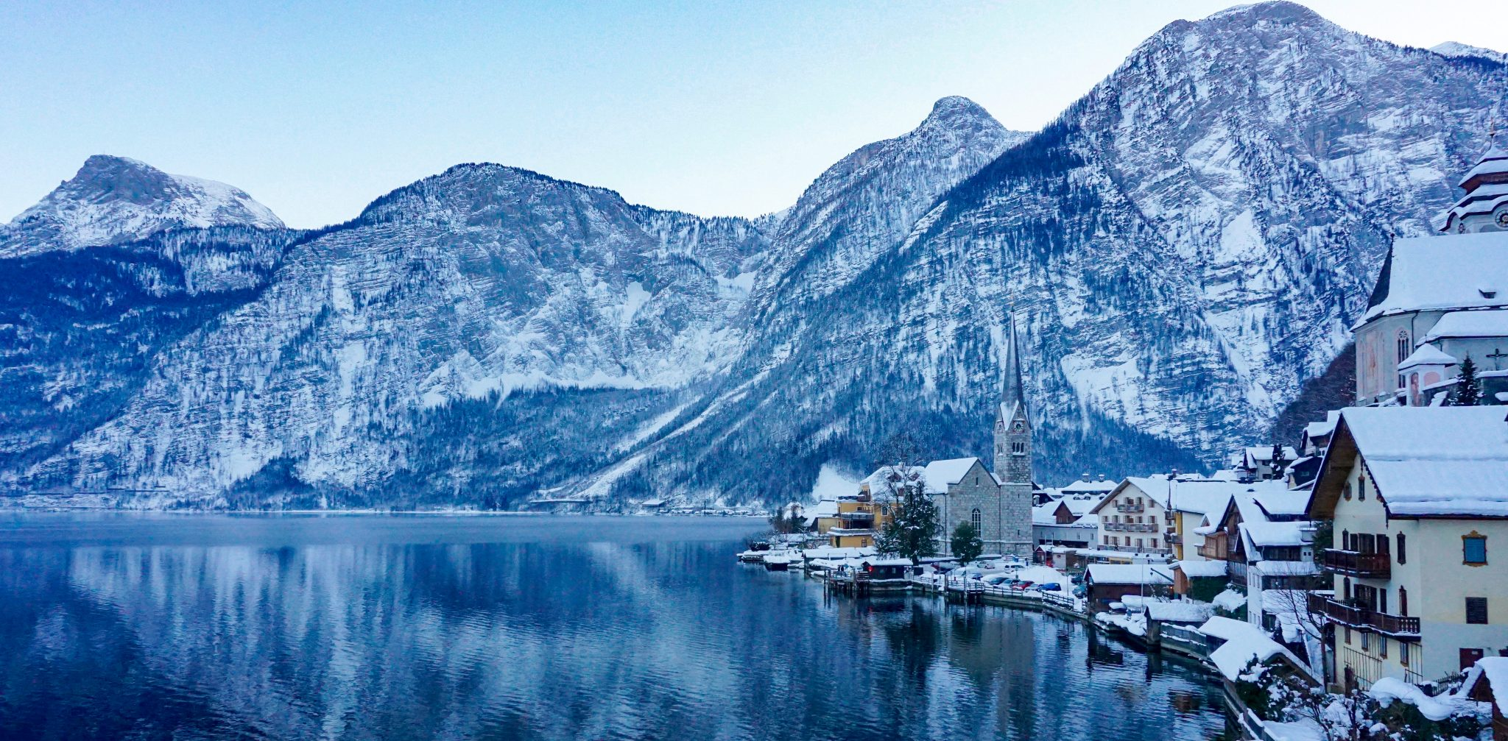
DAY 2
Day 2 : กรุงเวียนนา – ฮัลล์สตัท - ซาลบวร์ก
02.45 น.  06.55 น. | ออกเดินทางจากกสนามบินฮาหมัด เพื่อเดินทางสู่กรุงเวียนนา ด้วยเที่ยวบิน QR189 (ใช้เวลาเดินทางประมาณ 6 ชั่วโมง 10 นาที)  เดินทางถึงสนามบินนานาชาติ กรุงเวียนนา ประเทศออสเตรีย และนำท่านเข้าสู่พิธีการตรวจคนเข้าเมือง  นำท่านเดินทางสู่เมืองฮัลล์สตัท (Hallstatt) (ระยะทาง 286 ก.ม. ใช้เวลาเดินทางประมาณ 3 ชั่วโมง 45 นาที) เมืองขนาดเล็กที่เต็มไปด้วยบรรยากาศอันสุดแสนโรแมนติกและทิวทัศน์อันสวยงาม ตั้งอยู่ทางฝั่งตะวันตกเฉียงใต้ของทะเลสาบฮัลล์สตัท และถูกห้อมล้อมด้วยภูเขาอันสูงชัน ให้อิสระแก่ท่านในการเดินเยี่ยมชมและเก็บภาพความประทับใจตามอัธยาศัย
กลางวัน | รับประทานอาหารกลางวัน ณ ภัตตาคารอาหารท้องถิ่น (เมนูปลาเทราซ์)

Day 2 : กรุงเวียนนา – ฮัลล์สตัท - ซาลบวร์ก
บ่าย | นำท่านเดินทางสู่เมืองซาลส์บวร์ก (Salzburg) (ระยะทาง 74 ก.ม. ใช้เวลาเดินทางประมาณ 1 ชั่วโมง 15 นาที) หนึ่งในเมืองท่องเที่ยวที่โด่งดังที่สุดในประเทศออสเตรีย ที่รายล้อมไปด้วยทิวทัศน์ที่สวยงามและบรรยากาศอันโรแมนติกของเทือกเขาแอล์ป และแม่น้ำซาลซ่า และเป็นสถานที่ถ่ายทำภาพยนตร์เพลงชื่อก้องโลก The Sound of Music  นำท่านชมและถ่ายรูปกับสวนมิราเบล (Mirabell Garden) สวนที่ตั้งอยู่ในเขตพระราชวัง มิราเบลที่ตกแต่งด้วยพันธุ์ไม้หลากหลายพันธุ์ และตกแต่งได้อย่างสวยงาม จึงทำให้เป็นที่ประทับใจของนักท่องเที่ยว นำท่านแวะถ่ายรูปคู่กับบ้านของโมสาร์ท ศิลปินและนักประพันธ์เพลงคลาสสิคชื่อก้องโลก จากนั้นให้อิสระแก่ท่านได้เดินเที่ยวชมเมือง และเก็บภาพความประทับใจตามอัธยาศัย
ค่ำ | รับประทานอาหารค่ำ ณ ภัตตาคารอาหารท้องถิ่น
--- นำท่านเข้าสู่โรงแรมที่พัก Fourside Hotel Salzburg  หรือเทียบเท่า (พักค้างคืนที่ 1) ---
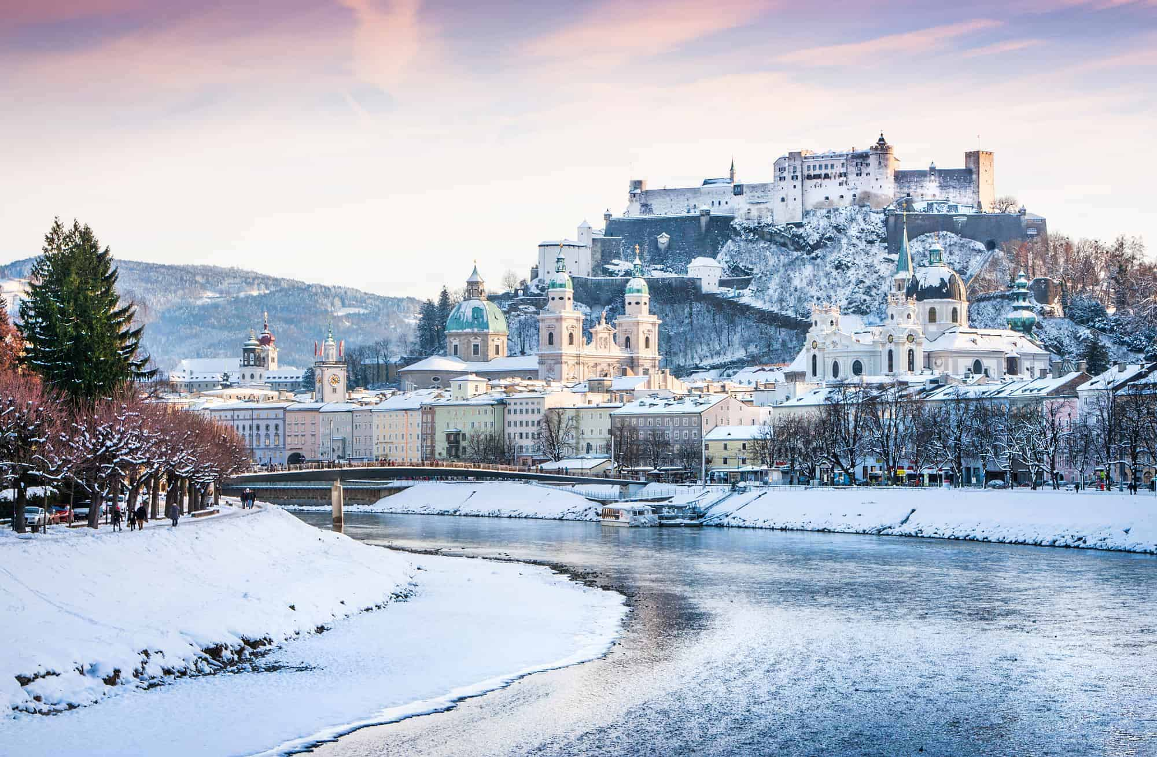

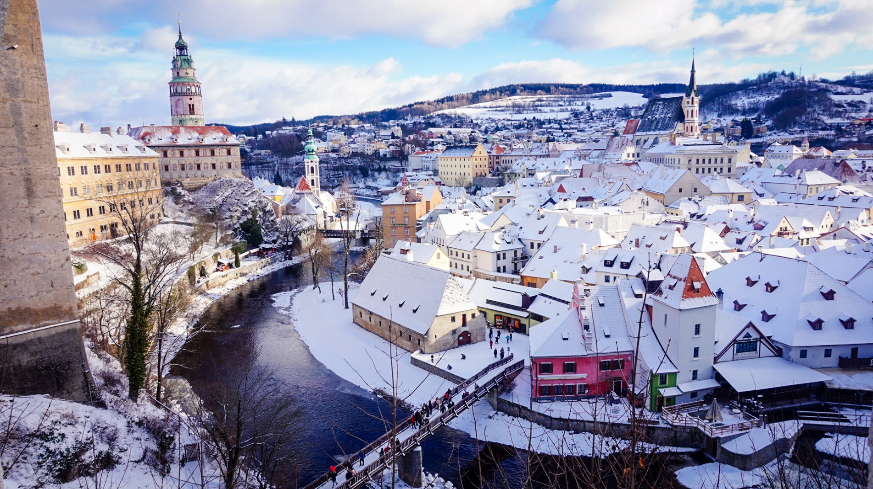
DAY 3
Day 3 : เชสกี้ คลุมลอฟ - เพิลเซ่น
เช้า | รับประทานอาหารเช้าในโรงแรม  นำท่านเดินทางสู่ เมืองเชสกี้ คลุมรอฟ (Cesky Krumlov) (ระยะทาง 219 ก.ม. ใช้เวลาเดินทางประมาณ 2 ชั่วโมง 45 นาที) เมืองทางตอนใต้ของประเทศสาธารณรัฐเชก และตั้งอยู่ริมฝั่งแม่น้ำวัตตาวา (Vtava River) ซึ่งไหลผ่านเมืองนี้ในลักษณะโค้งงอเป็นคุ้งไปตามเนินเขา และคดเคี้ยวเป็นรูปตัวเอส จนทำให้ลักษณะ ภูมิประเทศคล้ายหยดน้ำที่กำลังจะหยุดจากขั้ว หรือที่นักท่องเที่ยวรู้จักกันในนาม “ไข่มุกแห่งโบฮีเมีย”  นอกจากนี้ยังเป็นเมืองที่มีการอนุรักษ์อาคารเก่าแก่ตั้งแต่ยุคกลางกว่า 300 หลัง จนได้รับการยกย่องจากองค์กรยูเนสโก้ให้เป็นมรดกโลกในปีค.ศ. 1992
กลางวัน | รับประทานอาหารกลางวัน ณ ภัตตาคารอาหารท้องถิ่น (เมนู เป็ดโบฮีเมียน)

Day 3 : เชสกี้ คลุมลอฟ - เพิลเซ่น
บ่าย | นำท่านเดินทางสู่เมืองเพิลเซ่น (Plzen) (ระยะทาง 159 ก.ม. ใช้เวลาเดินทางประมาณ 2 ชั่วโมง 30 นาที) เมืองทางตอนใต้ของกรุงปราก ที่เป็นแหล่งผลิตเบียร์ชื่อดังอย่าง Pilsner Beer ที่ก่อตั้งโดย Josef Groll ชาวบาวาเรียในปีค.ศ. 1842 นำท่านถ่ายรูปคู่กับโบสถ์เซนต์บาโทโลมิว (Cathedral of St. Bartholomew) มหาวิหารสไตล์โกธิคที่ถูกสร้างขึ้นเป็นโบสถ์ในปีค.ศ. 1295 และเปลี่ยนเป็นมหาวิหารในปีค.ศ. 1993 ซึ่งตั้งอยู่จตุรัสกลางใจเมือง และถือว่าเป็นมหาวิหารประจำเมือง อีกทั้งยังเป็น 1 ในอนุเสาวรีย์ทางวัฒนธรรมของประเทศสาธารณรัฐเชกอีกด้วย จากนั้นอิสระให้ท่านเก็บภาพความประทับใจ
ค่ำ | รับประทานอาหารค่ำ ณ ภัตตาคารอาหารท้องถิ่น
--- นำท่านเข้าสู่โรงแรมที่พัก Courtyard By Marriott Plzen  หรือเทียบเท่า (พักค้างคืนที่ 2) ---

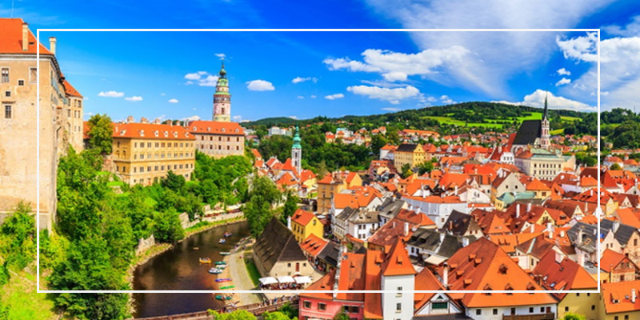

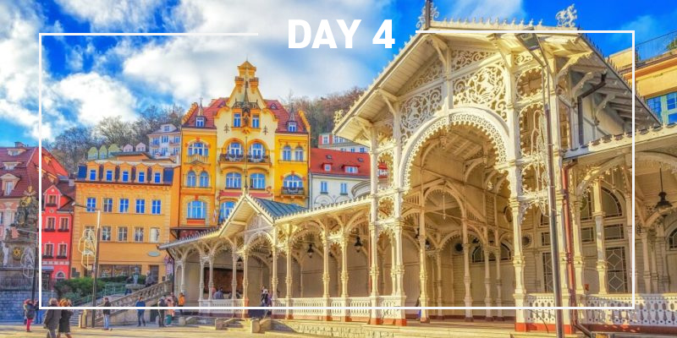

Day 4 : คาโลวี วารี - กรุงปราก
เช้า | รับประทานอาหารเช้าในโรงแรม  นำท่านเดินทางสู่เมืองคาโลวี วารี (Karlovy Vary) (ระยะทาง 82 ก.ม. ใช้เวลาเดินทางประมาณ 1 ชั่วโมง 20 นาที) เมืองสวยของสาธารณรัฐเช็ก หรือ เมืองคาร์ลบาด เป็นเมืองที่มีการค้นพบน้ำแร่โดยพระเจ้าชาร์ลที่ 4 ซึ่งดำรงตำแหน่งเป็นพระจักรพรรดิแห่งจักรวรรดิโรมันตะวันออก อีกทั้งยังเคยใช้เป็นสถานที่ถ่ายทำภาพยนตร์เรื่องเจมส์ บอนด์ 007 ตอนคาสิโนรอยัลอีกด้วย นอกจากนี้เมืองนี้ยังเป็นแหล่งกำเนิดของเหล้าพื้นเมืองที่มีชื่อเสียง BECHEROVKA ซึ่งเพาะบ่มแอลกอฮอล์ร่วมกับสมุนไพรชั้นดี โดยชาวเช็กมีความเชื่อว่าหากเหล้าสมุนไพรดังกล่าวนี้จะสามารถรักษาโรคที่เกี่ยวกับทางเดินอาหารได้  นำท่านเที่ยวชมเมืองน้ำแร่ที่สวยที่สุดแห่งหนึ่งของแคว้นโบฮีเมีย ซึ่งตั้งอยู่ในหุบเขาริมสองฝั่งแม่น้ำเทบลา เป็นเมืองที่มีแหล่งน้ำแร่ร้อนธรรมชาติและมีบ่อน้ำพุร้อนถึง 12 แห่ง น้ำพุที่ร้อนที่สุดอยู่ในศูนย์นิทรรศการซึ่งมีความร้อนถึง 72 ํc ภายในศูนย์แห่งนี้มีการจัดแสดงสายน้ำแร่ และนักท่องเที่ยวส่วนใหญ่นิยมมาเข้าคอร์สสปาเพื่อรักษาสุขภาพ  นอกจากนี้ยังมีสถาปัตยกรรมที่งดงามที่เหมาะแก่การเดินเที่ยวชมเมืองเป็นอย่างยิ่ง เช่น โบสถ์ของแมรี่เมดิลีน, โบสถ์สไตล์รัสเซียนออร์ธอดอกซ์, วิหารของเซนต์ปีเตอร์, และเซนต์ปอล อาคารก่อสร้างแบบสถาปัตยกรรม ทูโอดอร์ เป็นต้น จากนั้นให้อิสระแก่ท่านเดินเล่นถ่ายรูปชมเมืองหรือเลือกซื้อของฝากตามอัธยาศัย
กลางวัน | รับประทานอาหารกลางวัน ณ ภัตตาคารอาหารท้องถิ่น
Day 4 : คาโลวี วารี - กรุงปราก
บ่าย | นำเดินทางสู่ กรุงปราก หรือเรียกกันในภาษาท้องถิ่นว่า “ปราฮา (Praha)” (ระยะทาง 128 ก.ม.ใช้เวลาเดินทางประมาณ 2 ชั่วโมง) เมืองหลวงของสาธารณรัฐเช็กที่มีประวัติศาสตร์ย้อนหลังไปราว 2,000 ปี ที่เต็มไปด้วยสถาปัตยกรรมอันหลากหลาย ทำให้กรุงปรากเป็นเมืองที่แสดงให้เห็นถึงประวัติความเป็นมาตั้งแต่สมัยอาณาจักรโรมันและองค์การยูเนสโก้ได้ประกาศให้กรุงปรากเป็นเมืองมรดกโลกด้านวัฒนธรรมปีค.ศ. 1992 ปัจจุบันเป็นเมืองท่องเที่ยวที่ได้รับความนิยมจากนักท่องเที่ยวเป็นอย่างมากโดยเฉพาะคู่รัก
ค่ำ | รับประทานอาหารค่ำ ณ ภัตตาคารอาหารจีน
--- นำท่านเข้าสู่โรงแรมที่พัก Clarion Congress  หรือเทียบเท่า (พักค้างคืนที่ 3) ---
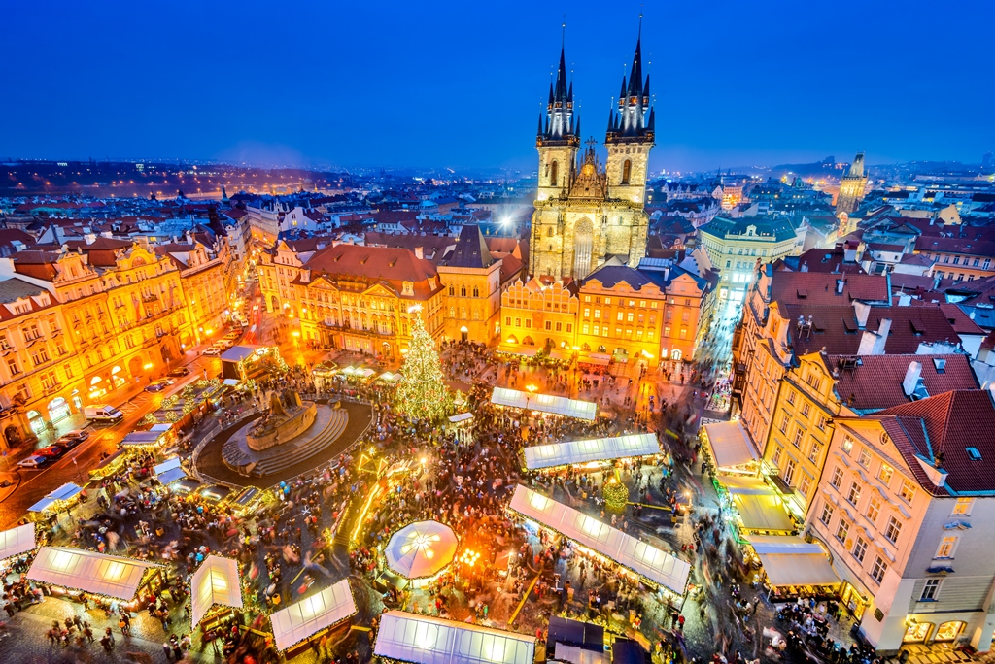

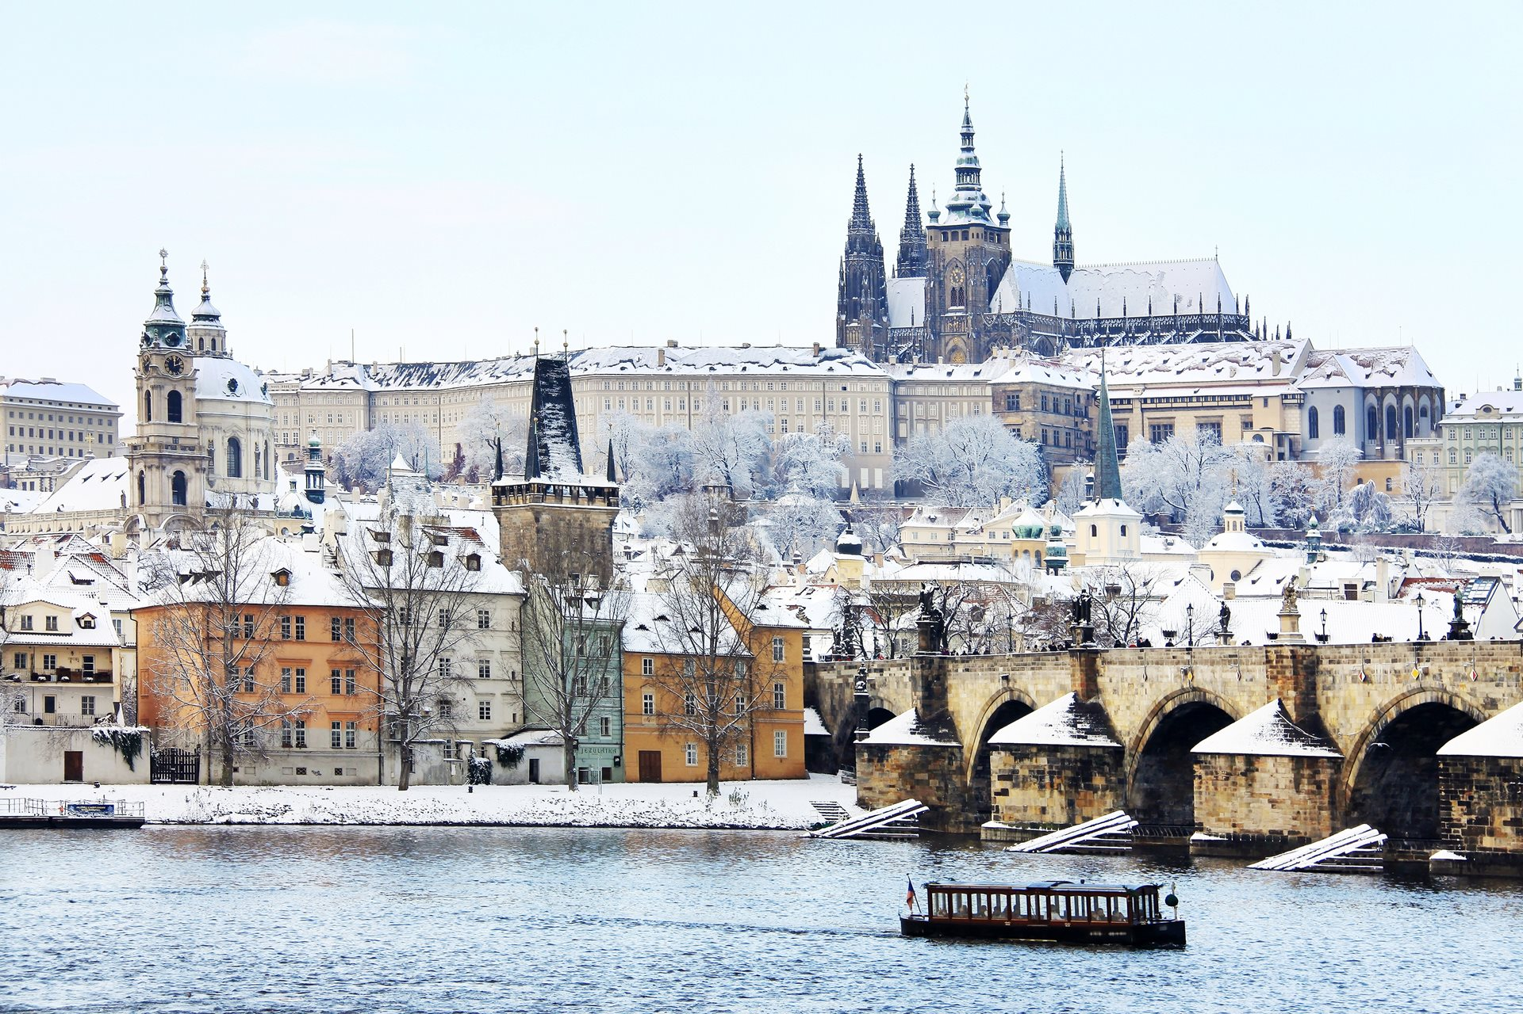
DAY 5
Day 5 : ปราสาทปราก - สะพานชาร์ลส - จตุรัสเมืองเก่า
เช้า | รับประทานอาหารเช้าในโรงแรม  นำท่านเข้าชมปราสาทแห่งกรุงปราก (Prague Castle) ปราสาทที่ใหญ่ที่สุดในสาธารณรัฐเช็กสร้างขึ้นใน ปี ค.ศ.885 โดยเจ้าชายบริโวจ เพื่อเป็นที่พักของเหล่าราชนิกูล ปัจจุบันใช้เป็นที่พักของประธานาธิบดีเช็ก  นำท่านเข้าชมโบสถ์เซนต์ไวตัส (Saint Vitus Cathedral) โบสถ์เก่าแก่ที่สร้างขึ้นในปี ค.ศ. 1344 ในศิลปะแบบโกธิค มีการก่อสร้างเรื่อยมาเป็นเวลาหลายร้อยปี จนมาเสร็จสมบูรณ์ในปี ค.ศ.1929 ประดับตกแต่งด้วยหน้าต่างกระจกสีที่งดงามเป็นเรื่องราวของนักบุญและคริสต์ศาสนา อีกทั้งยังเป็นที่เก็บมงกุฎเพชรที่ทำขึ้นในสมัยพระเจ้าชาร์ลส์ที่ 4 กษัตริย์ผู้สร้างความเจริญสูงสุด  นำท่านเดินสู่ สะพานชาร์ล (Charles Bridge) สะพานเก่าแก่ที่สุดของเมือง สร้างด้วยหินขนาดใหญ่ อันเป็นสัญลักษณ์ของเมืองปรากสร้างขึ้นตั้งแต่สมัยศตวรรษที่ 14 และถูกเรียกว่า “สะพานปราก” บนสะพานประดับด้วยรูปปั้นของนักบุญถึง 28 องค์ และชาวคริสต์เชื่อว่าหากเดินผ่านสะพานแห่งนี้และขอพรจากนักบุญจอห์นเพื่อความเป็นสิริมงคล
กลางวัน | รับประทานอาหารกลางวัน ณ ภัตตาคารอาหารท้องถิ่น
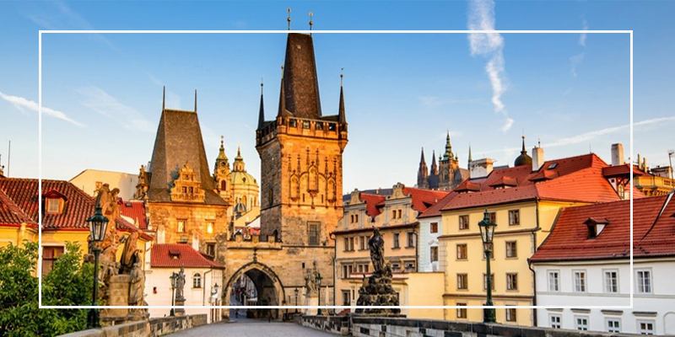
Day 5 : ปราสาทปราก - สะพานชาร์ลส - จตุรัสเมืองเก่า
บ่าย | นำท่านชม ย่านจัตุรัสเมืองเก่า (Old Town Square) ที่คลาสสิกโดยเฉพาะอาคารศาลาว่าการเมืองของ กรุงปราก ท่านจะได้เห็นสถาปัตยกรรมที่งดงาม อาทิ โรงละครโอเปร่า, พิพิธภัณฑ์, หอคอยดินปืน ที่ได้รับ การอนุรักษ์ไว้เป็นอย่างดีเยี่ยม  นำท่านเดินทางจัตุรัสเมืองเก่าสตาเรเมสโต (Staré Mesto) โดยรอบล้วนเป็นอาคารและวิหารเก่าแก่อายุกว่า 600-700 ปี มีความงดงามโดดเด่นจน ได้รับการยกย่องจากองค์การยูเนสโกให้เป็นมรดกโลก บริเวณจัตุรัสแห่งนี้เป็นที่ตั้งของ วิหารตินส์ และ หอนาฬิกาดาราศาสตร์ ที่ทุกๆ ชั่วโมงจะมีตุ๊กตาสาวกพระคริสต์ (12 Apostles) ออกมาเดินผ่านหน้าต่างเล็กๆ ด้านบนหอคอยจนครบ  ให้อิสระแก่ท่านได้เดินชมเมืองและซื้อของฝากตามอัธยาศัย ในห้างสรรพสินค้าหรือร้านค้าแบรนด์เนม หรือจะเลือกซื้อสินค้าที่ระลึกพื้นเมืองน่ารักสไตล์เช็กและโบฮีเมียนที่มีให้เลือกมากมาย เช่น เครื่องแก้วสีต่างๆ ที่ประดับด้วยเงิน, ตุ๊กตาหุ่นกระบอก, งานผ้าปัก รวมถึงชิ้นงานแกะสลักรูปแบบต่างๆ
ค่ำ | รับประทานอาหารค่ำ ณ ภัตตาคารอาหารจีน
--- นำท่านเข้าสู่โรงแรมที่พัก Clarion Congress Hotel  หรือเทียบเท่า (พักค้างคืนที่ 4) ---

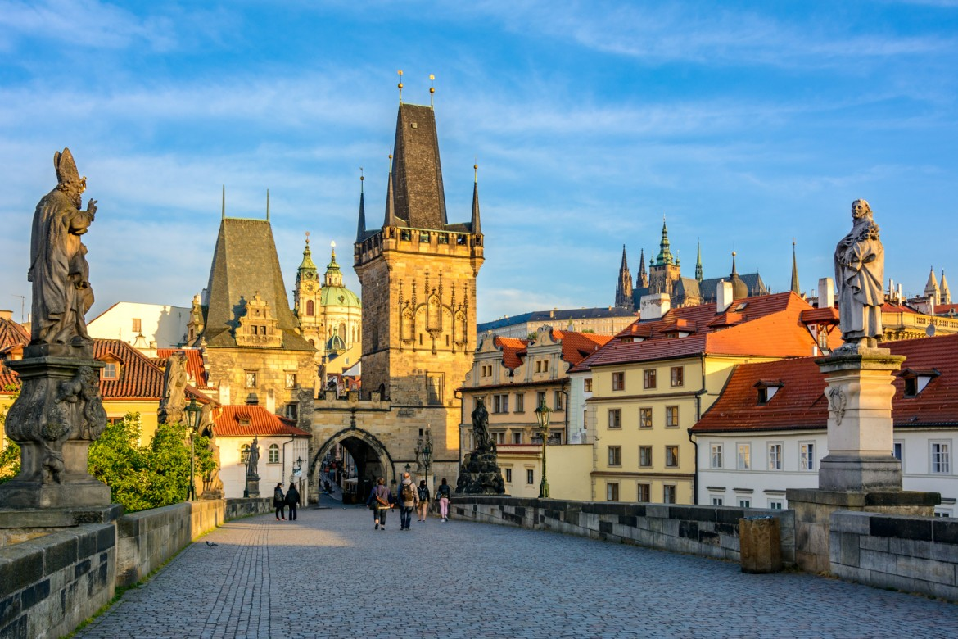

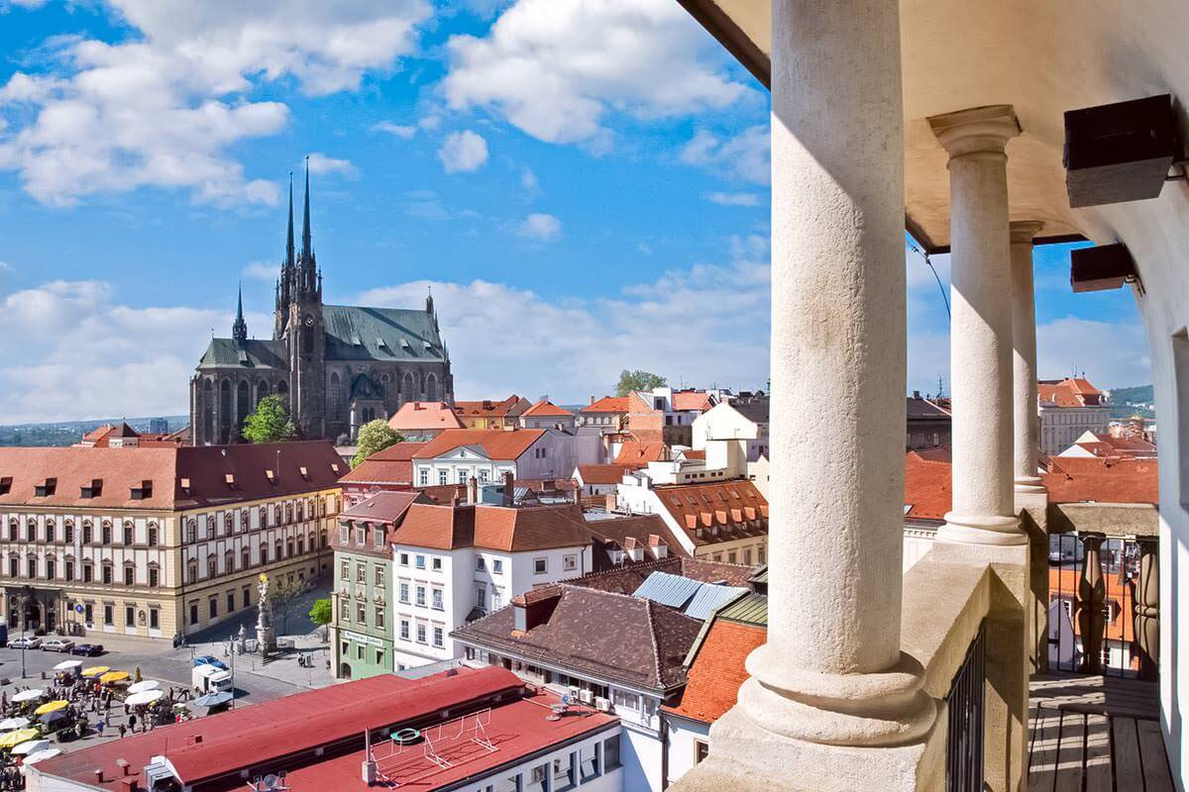
DAY 6
Day 6 : เบอร์โน่ - กรุงเวียนนา
เช้า | รับประทานอาหารเช้าในโรงแรม  นำท่านเดินทางสู่ เมืองเบอร์โน (Brno) (ระยะทางประมาณ 206 ก.ม. ใช้เวลาเดินทางประมาณ 2 ชั่วโมง) เมืองใหญ่เป็นอันดับ 2 ของประเทศสาธารณรัฐเชก และเป็นเมืองหลวงของแคว้นโมราเวียใต้ อันมีชื่อเสียงด้านไร่องุ่นและการทำไวน์ อีกทั้งยังเป็นเมืองที่เต็มไปด้วยเสน่ห์ของสถาปัตยกรรมอันเก่าแก่ จึงทำให้ได้รับการยกย่องเป็นมรดกโลกจากองค์กรยุเนสโก้ในปี ค.ศ. 2001  นำท่านถ่ายรูปคู่กับ มหาวิหารเซนต์ปีเตอร์และพอล (Cathedral of St. Peter and Paul) มหาวิหารสไตล์โกธิก และบารอก ซึ่งตั้งอยู่ใจกลางเมืองเบอร์โน่บนเนินเขาเปตรอฟ (Petrov Hill) ซึ่งถือได้ว่าเป็นมหาวิหารที่ใหญ่ที่สุดของเมือง อิสระให้ท่านได้เดินเที่ยวชมเมือง และเก็บภาพความประทับใจตามอัธยาศัย
กลางวัน | รับประทานอาหารกลางวัน ณ ภัตตาคารอาหารจีน
Day 6 : เบอร์โน่ – กรุงเวียนนา - พานดอร์ฟ เอ้าเลท
บ่าย | นำท่านเดินทางสู่ กรุงเวียนนา (Vienna) (ระยะทางประมาณ 138 ก.ม. ใช้เวลาเดินทางประมาณ 2 ชั่วโมง 30 นาที) เมืองหลวงของประเทศออสเตรีย และนครหลวงแห่งดนตรีที่แฝงไว้ด้วยความโรแมนติกและศิลปะ อันเก่าแก่ที่มีอายุกว่า 1,000 ปี เป็นนครที่มีความทันสมัยแต่แฝงเร้นอยู่ภายใต้สถาปัตยกรรมคลาสสิค อันทรงคุณค่า  นำท่านถ่ายรูปคู่กับพระราชวังฮอฟเบิร์ก (Hofburg Palace) พระราชวังฤดูหนาวของราชวงค์ฮับส์บูร์ก ซึ่งตั้งอยู่ใจกลางกรุงเวียนนา ที่สร้างขึ้นในศตวรรษที่ 13 ปัจจุบันเป็นที่ทำงานของประธานาธิบดีประเทศออสเตรีย นำท่านแวะถ่ายรูปคู่กับมหาวิหารเซนต์สตีเฟ่น (St. Stephen Cathedral) มหาวิหารสไตล์ โรมาเนสก์และโกธิก สร้างขึ้นในปีค.ศ. 1147 เป็นโบสถ์ที่ใช้ประกอบพิธีกรรมทางศาสนาในงานสำคัญต่างๆ ให้กับราชวงค์และประเทศออสเตรีย จากนั้นอิสระแก่ท่านได้เลือกซื้อสินค้าและของฝากย่าน ถนนคนเดินคาร์ทเนอร์สตรีท (Kartner Street) ที่มีนักท่องเที่ยวนิยมมานั่งจิบกาแฟต้นตำรับแท้ๆ และชิมชัดเกอร์เค้กอันเลื่องชื่อ
ค่ำ | รับประทานอาหารค่ำ ณ ภัตตาคารอาหารท้องถิ่น ณ ภัตตาคาร Ribs of Vienna
--- นำท่านเข้าสู่โรงแรมที่พัก Mercure Rapahel Wien  หรือเทียบเท่า (พักค้างคืนที่ 5) ---

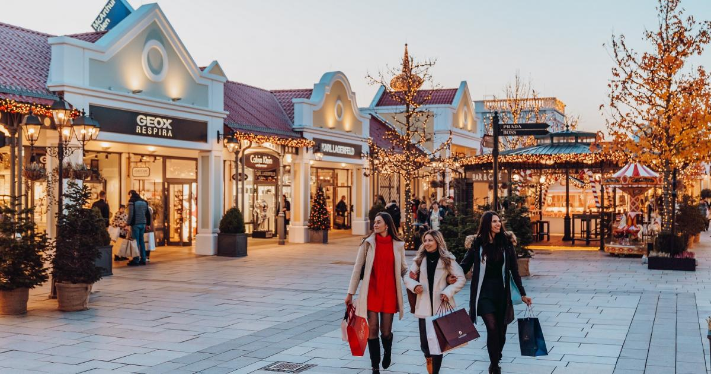
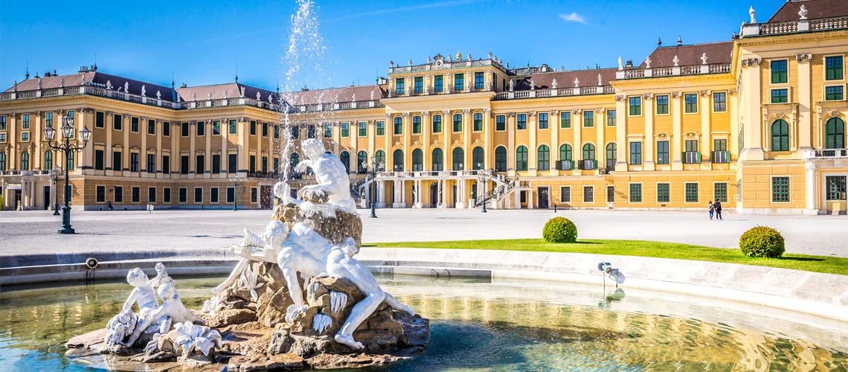
DAY 7 -8
Day 7 : พระราชวังเชินบรุนน์ - ถนนคนเดินคาร์ทเนอร์
เช้า | รับประทานอาหารเช้าในโรงแรม  นำท่านเข้าชม พระราชวังเชินบรุนน์ (Schoenbrunn Palace) สร้างขึ้นในสมัยศตวรรษที่ 17 โดยกษัตริย์แห่งราชวงค์ฮับส์เบิร์ก ทรงสร้างพระราชวังหลังนี้ให้มีความหรูหรา งดงามไม่แพ้พระราชวังใดบนโลก และยังเคยเป็นที่ประทับของพระนางมาเรีย เทเรซ่า นำท่านชมห้องภายในพระราชวังกว่า 20 ห้อง จาก 1,441 ห้อง แสดงถึงความยิ่งใหญ่ของราชวงศ์ฮับส์บูร์ก
กลางวัน | อิสระให้ท่านรับประทานอาหารกลางวันตามอัธยาศัย
15.15 น. | ออกเดินทางสู่กรุงโดฮา ประเทศกาตาร์ ด้วยเที่ยวบิน QR184 (ใช้เวลาบินประมาณ 5 ชั่วโมง 20 นาที)
22.40 น. | เดินทางถึงสนามบินนานาชาติฮาหมัด กรุงโดฮา ประเทศกาตาร์ เพื่อทำการต่อเครื่องเดินทางกลับกรุงเทพฯ

Day 8 : กรุงเทพฯ
01.50 น. | ออกเดินทางสู่กรุงเทพฯ ประเทศไทยด้วยเที่ยวบิน QR834 (ใช้เวลาบินประมาณ 6 ชั่วโมง 55 นาที)
12.45 น. | เดินทางถึง สนามบินสุวรรณภูมิโดยสวัสดิภาพ

ตารางการเดินทาง
8 วัน 5 คืน ออสเตรีย – เชก
ราคา 99,900 บาท (ไม่รวมค่าวีซ่า )
26 ธ.ค. 67 – 2 ม.ค. 68

การบริการ | อัตราค่าบริการ (บาท)
 | ธ.ค. 67
ราคาผู้ใหญ่ พักห้องคู่หรือ เด็ก 1 ท่านพักกับผู้ใหญ่ 1 ท่าน | 99,900
ราคาเด็กอายุไม่เกิน 7 - 11 ปี 1 ท่าน พักกับผู้ใหญ่ 2 ท่าน (เสริมเตียง) | โปรดสอบถาม
ราคาเด็กอายุไม่เกิน 2 - 6 ปี 1 ท่าน พักกับผู้ใหญ่ 2 ท่าน (ไม่เสริมเตียง) | โปรดสอบถาม
ราคาเด็กอายุไม่เกิน 2 ปี 1 ท่าน พักกับผู้ใหญ่ 2 ท่าน (ไม่เสริมเตียง) | โปรดสอบถาม
พักเดี่ยวชำระเพิ่มจากราคาทัวร์ท่านละ | 8,000
ราคาที่นั่งชั้นธุรกิจ(Business Class)  ชำระเพิ่มจากราคาทัวร์เริ่มต้นที่ท่านละ (BKK-VIE//VIE-BKK) | โปรดสอบถาม
ราคาทัวร์ไม่รวมตั๋ว (Land Only) (BKK-VIE//VIE-BKK) | 69,900
ค่าวีซ่าเชงเก้นประเทศสาธารณรัฐเชก ค่าใช้จ่ายท่านละประมาณ | 5,000

หมายเหตุ: (คิด ณ วันที่ 10 ต.ค. 2567)
- ราคาอาจมีการปรับขึ้น – ลง ตามราคาน้ำมันที่ปรับขึ้นลง แต่จะปรับตามความเป็นจริงที่สายการบิน ประกาศปรับ และที่มีเอกสารยืนยันเท่านั้น
- กรณีที่คณะไม่ครบจำนวน 15 ท่าน ทางบริษัทฯ สงวนสิทธิ์ในการออกเดินทางโดยทางบริษัทฯ จะแจ้งให้ท่านทราบล่วงหน้า 30 วันก่อนการเดินทาง แต่หากทางนักท่องเที่ยวทุกท่านยินดีที่จะชำระค่าบริการเพิ่มจากการที่มีนักท่องเที่ยวร่วมเดินทางน้อยกว่าที่กำหนดเพื่อให้คณะเดินทางได้ทางเรายินดีที่จะให้บริการต่อไป
โปรแกรมท่องเที่ยวประเทศออสเตรีย – เชก (ตามที่ระบุไว้ในรายการ)
อัตรานี้รวมถึง
  - ตั๋วเครื่องบินไป-กลับ ชั้นนักท่องเที่ยว โดยสายการบินการ์ตาร์ แอร์เวย์ (QR) กระเป๋าเดินทางท่านละ 1 ใบ และมีน้ำหนักไม่เกิน 25 กิโลกรัม/ท่าน
  - ค่าภาษีสนามบิน, ค่าภาษีน้ำมัน, ค่าประกันภัยทางอากาศ
  - ค่าประกันภัยการเดินทางอุบัติเหตุวงเงิน 1,500,000 บาท และ ค่ารักษาพยาบาลในต่างประเทศวงเงิน 2,000,000 บาท กรมธรรม์นั้นครอบคลุมถึงสุขภาพที่ไม่ได้เกิดจากโรคประจำตัว (เงื่อนไขตามกรรม์) (ประกันภัยไม่ครอบคลุมผู้ที่อายุเกิน 85 ปี)
หมายเหตุ: หากท่านต้องการซื้อประกันเพื่อเพิ่มความคุ้มครองสัมภาระในการเดินทาง ในกรณีสูญหายหรือเกิดความล่าช้าของสัมภาระและเที่ยวบิน กรุณาสอบถามและโปรดศึกษาจากรายละเอียดของกรมธรรม์ตามเอกสารที่เจ้าหน้าที่ฝ่ายขายได้จัดส่งให้
  - ค่าที่พักตามที่ระบุในรายการ พักห้องละ 2 ท่าน หรือ 3 ท่าน
  - ค่าอาหารทุกมื้อตามระบุ, ค่าพาหนะ หรือรถรับ-ส่ง ระหว่างนำเที่ยว (หมายเหตุ *รถใช้ได้ 12 ชั่วโมง/วัน), ค่าเข้าชมสถานที่ท่องเที่ยวตามที่ระบุในรายการ
  - เจ้าหน้าที่ (ผู้นำเที่ยวไทย) คอยอำนวยความสะดวกตลอดการเดินทาง

อัตรานี้ไม่รวมถึง
  - ค่าทิปพนักงานขับรถ ท่านละ 2 ยูโร / ท่าน / วัน (คิดเป็น 6 วัน เท่ากับ 12 ยูโร)
  - ค่าทิปหัวหน้าทัวร์ ท่านละ 3 ยูโร / ท่าน / วัน (คิดเป็น 8 วัน เท่ากับ 24 ยูโร)
  - ค่าวีซ่าเชงเก้นประเทศสาธารณรัฐเชก (ค่าใช้จ่ายท่านละประมาณ 5,000 บาท/ ท่าน)
  - ค่าทิปพนักงานยกกระเป๋าเดินทางและสัมภาระประจำโรงแรม (เพื่อป้องกันการสูญหาย ควรดูแลกระเป๋าด้วยตัวท่านเอง)
  - น้ำดื่มบนรถ
  - ค่าใช้จ่ายส่วนตัว อาทิ ค่าซักรีด ค่าโทรศัพท์-แฟกซ์ ค่าเครื่องดื่มมินิบาร์ และค่าใช้จ่ายอื่นๆ ที่ไม่ได้ระบุ
  - ค่าภาษีมูลค่าเพิ่ม 7% และภาษีหัก ณ ที่จ่าย 3%
  - ค่าโรงแรม ค่าโรงแรม SHA+/ Alternative Quarantine/ Test & Go หรือ State Quarantine ตามมาตราการรัฐ (ถ้ามี)

เงื่อนไขการชำระค่าบริการและการจองทัวร์
- นักท่องเที่ยวต้องชำระเงินมัดจำ งวดที่ 1: สำรองที่นั่งจ่าย 40,000 บาท/ท่าน ภายใน 3 วัน โดยโอนเข้าบัญชี ที่นั่งจะยืนยันเมื่อได้รับเงินมัดจำแล้วเท่านั้น
- ส่งสำเนาหน้าพาสปอร์ตของผู้ที่เดินทาง ที่มีอายุการใช้งานไม่น้อยกว่า 6 เดือน เพื่อทำการจองคิวยื่นวีซ่า ภายใน 3 วันนับจากวันจองทัวร์ หากไม่ส่งสำเนาหน้าพาสปอร์ตทางบริษัทขออนุญาตยกเลิกการจองทัวร์โดยอัตโนมัติ ในกรณีที่ชำระค่ามัดจำมาแล้ว จะถือว่าการจองที่นั่งได้รับการยืนยันแล้ว
- นักท่องเที่ยวต้องชำระค่าบริการส่วนที่เหลือ งวดที่ 2: ชำระส่วนที่เหลือ 30 วัน ล่วงหน้าก่อนออกเดินทาง กรณีนักท่องเที่ยวไม่ชำระเงิน หรือชำระเงินไม่ครบภายในกำหนด รวมถึงกรณีเช็คของท่านถูกปฏิเสธการจ่ายเงินไม่ว่ากรณีใดๆ ให้ถือว่านักท่องเที่ยวสละสิทธิการเดินทางในทัวร์นั้นๆ
- หากท่านต้องการออกตั๋วโดยสารภายในประเทศ (กรณีลูกค้าอยู่ต่างจังหวัด) ให้ท่านติดต่อเจ้าหน้าที่ก่อนออกบัตรโดยสารทุกครั้ง หากออกบัตรโดยสารโดยมิแจ้งเจ้าหน้าที่ ทางบริษัทขอสงวนสิทธิไม่รับผิดชอบ ค่าใช้จ่ายที่เกิดขึ้น
- การยื่นวีซ่าในแต่ละสถานทูตมีการเตรียมเอกสาร และมีขั้นตอนการยื่นวีซ่าไม่เหมือนกันทั้งแบบหมู่คณะ และยื่นรายบุคคล (แสดงตน) ท่านสามารถสอบถามข้อมูลเพื่อประกอบการตัดสินใจก่อนการจองได้จากเจ้าหน้าที่
- การติดต่อใดๆ กับทางบริษัทเช่น แฟกซ์ อีเมล หรือจดหมายฯ ต้องทำในวันเวลาทำการของทางบริษัท ดังนี้ วันจันทร์ ถึงศุกร์ เวลา 9.00น. – 18.00 น. นอกจากวันเวลาดังกล่าวและวันหยุดนักขัตฤกษ์ที่รัฐบาลประกาศในปีนั้นๆ ถือว่าเป็นวันหยุดทำการของทางบริษัท
เงื่อนไขการยกเลิกการเดินทาง
กรณีนักท่องเที่ยวต้องการขอยกเลิกการเดินทาง หรือเลื่อนการเดินทาง นักท่องเที่ยว ผู้มีชื่อในเอกสารการจอง จะต้องส่งแฟกซ์ อีเมล หรือเดินทางมาเซ็นเอกสารการยกเลิกที่บริษัทอย่างใดอย่างหนึ่งเพื่อแจ้งการยกเลิกการจองกับทางบริษัทเป็นลายลักษณ์อักษร ทางบริษัทไม่รับยกเลิกการจองผ่านทางโทรศัพท์ไม่ว่ากรณีใดๆ
การติดต่อใดๆ กับทางบริษัทต้องทำในวันเวลาทำการของทางบริษัท ดังนี้ วันจันทร์ ถึงศุกร์ เวลา 9.00น. – 18.00 น. นอกจากวันเวลาดังกล่าวและวันหยุดนักขัตฤกษ์ที่รัฐบาลประกาศในปีนั้นๆ ถือว่าเป็นวันหยุดทำการของทางบริษัท
- กรณีนักท่องเที่ยวต้องการขอรับเงินค่าบริการคืน นักท่องเที่ยว ผู้มีชื่อในเอกสารการจอง จะต้องส่งแฟกซ์ อีเมล์ หรือเดินทางมาเซ็นเอกสารการขอรับเงินคืนที่บริษัทอย่างใดอย่างหนึ่งเพื่อทำเรื่องขอรับเงินค่าบริการคืน โดยแนบหนังสือมอบอำนาจพร้อมหลักฐานประกอบการมอบอำนาจ หลักฐานการชำระเงินค่าบริการต่างๆ และหน้าสมุดบัญชีธนาคารที่ต้องการให้นำเงินเข้าให้ครบถ้วน โดยมีเงื่อนไขการคืนเงินค่าบริการดังนี้
  - ยกเลิกก่อนการเดินทาง 45 วัน คืนเงินค่าบริการ 100% ของค่าบริการที่ชำระมาแล้ว (หากไม่ได้มีการยื่นวีซ่าล่วงหน้า) (สงกรานต์-ปีใหม่ 60 วัน)
  - ยกเลิกก่อนการเดินทาง 30-44 วัน หักค่ามัดจำ 20,000 บาท + ค่าวีซ่า (ถ้ามี) (สงกรานต์-ปีใหม่ 44-59 วัน)
  - ยกเลิกก่อนการเดินทาง 10-30 วัน หักค่ามัดจำ 25,000 บาท + ค่าใช้จ่ายอื่น (ถ้ามี) (สงกรานต์-ปีใหม่ 20-43 วัน)
  - ยกเลิกก่อนการเดินทาง 4-9 วัน หักค่าใช้จ่าย 50-75% ของค่าทัวร์ (สงกรานต์-ปีใหม่ 4-19วัน)
  - ยกเลิกก่อนการเดินทาง 1-3 วัน หักค่าใช้จ่าย 100% ของค่าทัวร์
  - ผู้เดินทางที่ไม่สามารถเข้า-ออกเมืองได้ เนื่องจากการยื่นเอกสารปลอม หักค่าใช้จ่าย 100%
- การเดินทางที่ต้องการันตีมัดจำหรือซื้อขาดแบบมีเงื่อนไข หรือเที่ยวบินเหมาลำ Charter Flight หรือ Extra Flight กับสายการบิน หรือผ่านตัวแทนในประเทศหรือต่างประเทศ จะไม่มีการคืนเงินมัดจำหรือค่าบริการทั้งหมด
- กรณีวีซ่าผ่านแล้ว แจ้งยกเลิกก่อนหรือหลังออกตั๋วโดยสาร บริษัทฯ ขอสงวนสิทธิ์ในการไม่คืนค่าทัวร์ทั้งหมด
- ทางบริษัทขอสงวนสิทธิ์ในการยกเลิกการเดินทางกรณีมีนักท่องเที่ยวเดินทางไม่ถึง 15 ท่าน

เงื่อนไขและข้อกำหนดอื่นๆ
- ทัวร์นี้สำหรับผู้มีวัตถุประสงค์เพื่อการท่องเที่ยวเท่านั้น
- ทัวร์นี้เป็นทัวร์แบบเหมา หากท่านไม่ได้ร่วมเดินทางหรือใช้บริการตามที่ระบุไว้ในรายการไม่ว่าบางส่วนหรือทั้งหมด หรือถูกการปฏิเสธการเข้า – ออกเมืองด้วยเหตุผลใดๆ ทางบริษัทจะไม่คืนเงินค่าบริการไม่ว่าบางส่วนหรือทั้งหมดให้แก่ท่าน
- ทางบริษัทขอสงวนสิทธิ์ในการยกเลิกการเดินทางในกรณีที่มีนักท่องเที่ยวร่วมเดินทางน้อยกว่า 15 ท่าน โดยจะแจ้งให้กับนักท่องเที่ยวหรือเอเจนซี่ทราบล่วงหน้าอย่างน้อย 30 วัน ก่อนการเดินทาง แต่หากทางนักท่องเที่ยวทุกท่านยินดีที่จะชำระค่าบริการเพิ่มจากการที่มีนักท่องเที่ยวร่วมเดินทางน้อยกว่าที่กำหนดเพื่อให้คณะเดินทางได้ทางเรายินดีที่จะให้บริการต่อไป
- ทางบริษัทขอสงวนสิทธิ์ไม่รับผิดชอบค่าเสียหายจากความผิดพลาดในการสะกดชื่อ นามสกุล คำ นำหน้า ชื่อ เลขที่หนังสือเดินทางและอื่นๆ เพื่อใช้ในการจองตั๋วเครื่องบิน ในกรณีที่นักท่องเที่ยวหรือเอเจนซี่ มิได้ส่งหน้าหนังสือเดินทางให้กับทางบริษัทพร้อมการชำระเงินมัดจำ หรือกรณีที่นักท่องเที่ยวหรือเอเจนซี่เป็นฝ่ายส่งข้อมูลมาผิดพลาดเองให้กับทางบริษัทเรา
- ทางบริษัทขอสงวนสิทธิ์ในการเปลี่ยนแปลงรายการการเดินทางตามความเหมาะสมเพื่อให้สอดคล้อง กับ สถานการณ์ ภูมิอากาศ และเวลา ณ วันที่เดินทางจริงของประเทศที่เดินทาง ทั้งนี้บริษัทจะคำนึงถึง ความปลอดภัยของนักท่องเที่ยวส่วนใหญ่เป็นสำคัญ
- ทางบริษัทขอสงวนสิทธิ์ไม่รับผิดชอบใดๆ ต่อความเสียหายหรือค่าใช้จ่ายใดๆ ที่เพิ่มขึ้นของนักท่องเที่ยว ที่มิได้เกิดจากความผิดของบริษัท เช่นภัยธรรมชาติ การจลาจล การนัดหยุดงาน การปฏิวัติ อุบัติเหตุ ความเจ็บป่วย ความสูญหาย หรือความเสียหายของสัมภาระ ความล่าช้า เปลี่ยนแปลง หรือการเปลี่ยนแปลงของสายการบิน เหตุสุดวิสัยอื่น เป็นต้น
- อัตราค่าบริการนี้คำนวณจากอัตราแลกเปลี่ยนเงินตราต่างประเทศ ณ วันที่ทางบริษัทเสนอราคา ดังนั้น ทางบริษัทขอสงวนสิทธิ์ในการปรับราคาค่าบริการเพิ่มขึ้น ในกรณีที่มีการเปลี่ยนแปลงอัตราแลกเปลี่ยนเงินตราต่างประเทศ ค่าตั๋วเครื่องบิน ค่าภาษีเชื้อเพลิง ค่าประกันภัยสายการบิน การเปลี่ยนแปลงเที่ยวบิน ฯลฯ
- มัคคุเทศก์ พนักงาน หรือตัวแทนของบริษัท ไม่มีอำนาจในการให้คำสัญญาใดๆ แทนบริษัท เว้น แต่มีเอกสารลงนามโดยผู้มีอำนาจของบริษัทกำกับเท่านั้น

ข้อแนะนำและแจ้งเพื่อทราบ
  - สำหรับห้องพักแบบ 3 เตียง มีบริการเฉพาะบางโรงแรมเท่านั้น กรณีเดินทางเป็นผู้ใหญ่ 3 ท่าน แนะนำให้ท่าน เปิดห้องพัก เป็น 2 ห้องจะสะดวกกับท่านมากกว่า
  - กรณีเดินทางเป็นตั๋วกรุ๊ป หากออกตั๋วแล้ว ไม่สามารถขอคืนเงินได้ และไม่สามารถเปลี่ยนวันเดินทางได้
  - กระเป๋าเดินทางเพื่อโหลด ท่านละ 1 ใบ น้ำหนักไม่เกิน 25 กก. กระเป๋าถือขึ้นเครื่อง (Hand carry) น้ำหนักไม่เกิน 7 กก.
  - บริษัทฯ ขอสงวนสิทธิ์ในการยกเลิกการเดินทางในกรณีที่มีผู้เดินทาง ต่ำกว่า 15 ท่าน โดยจะแจ้งให้ผู้เดินทางทราบล่วงหน้า อย่างน้อย 30 วัน ก่อนการเดินทาง
  - กรณีที่ท่านมีข้อจำกัดในการทานอาหารบางชนิด กรุณาสอบถามรายละเอียดล่วงหน้ากับเจ้าหน้าที่ฝ่ายขาย
  - บริษัทฯ ขอสงวนสิทธิ์ในการเปลี่ยนแปลงรายการท่องเที่ยว กรณีที่เกิดเหตุจำเป็นสุดวิสัย อาทิ การล่าช้าของสายการบิน การนัดหยุดงาน การประท้วง ภัยธรรมชาติ การก่อจลาจล อุบัติเหตุ ปัญหาการจราจร ฯลฯ ทั้งนี้จะคำนึงและรักษาผลประโยชน์ของผู้เดินทางไว้ให้ได้มากที่สุด
  - เนื่องจากการท่องเที่ยวนี้เป็นการชำระแบบเหมาจ่ายกับบริษัทตัวแทนในต่างประเทศ ท่านไม่สามารถที่จะเรียกร้องเงินคืน ในกรณีที่ท่านปฏิเสธหรือสละสิทธิ์ ในการใช้บริการที่ทางทัวร์จัดให้ ยกเว้นท่านได้ทำการตกลงหรือแจ้งให้ทราบ ก่อนเดินทางล่วงหน้าอย่างน้อย 5 วันทำการ ยกเว้นกรณีฉุกเฉิน
  - บริษัทฯ จะไม่รับผิดชอบค่าใช้จ่ายที่เกิดขึ้น หากท่านถูกปฏิเสธการตรวจคนเข้าเมือง และจะไม่คืนเงินค่าทัวร์ที่ท่านชำระมาแล้ว หากท่านถูกปฏิเสธการเข้าเมือง อันเนื่องจากการกระทำที่ส่อไปในทางผิดกฎหมาย หรือการหลบหนีเข้าเมือง
  - ในกรณีที่ท่านจะใช้หนังสือเดินทางราชการ (เล่มสีน้ำเงิน) เดินทางกับคณะ บริษัทฯ สงวนสิทธิ์ที่จะไม่รับผิดชอบ หากท่านถูกปฏิเสธการเข้าหรือออกนอกประเทศใดประเทศหนึ่ง เพราะโดยปกตินักท่องเที่ยวใช้หนังสือเดินทางบุคคลธรรมดา เล่มสีเลือดหมู
  - หากคณะเดินทางของท่านมีบุคคลดังต่อไปนี้ร่วมเดินทาง ทางคณะญาติจะต้องดูแลและช่วยเหลือด้วยตนเอง
    - บุคคลที่บ่งบอกการเป็นบุคคลไร้ความสามารถ
    - ผู้สูงอายุที่มีความจำเป็นต้องใช้วีลแชร์ ไม้เท้า หรือ เครื่องมือต่างๆ ในการพยุงตัว
    - เด็กที่มีอายุไม่ระหว่างแรกเกิดถึง 4 ขวบ
(เนื่องจากหัวหน้าทัวร์ อาจจะดูแลบุคคลดังกล่าวข้างต้นได้ไม่ทั่วถึง)

ตั๋วเครื่องบิน
การเดินทางเป็นหมู่คณะผู้โดยสารจะต้องเดินทางไป-กลับ หากท่านต้องการเลื่อนวันเดินทางกลับ ท่านจะต้องชำระ ค่าใช้จ่ายส่วนต่างที่สายการบินเรียกเก็บโดยสายการบิน เป็นผู้กำหนด ซึ่งทางบริษัทฯ ไม่สามารถเข้าไปแทรกแซงได้ และในกรณีที่ยกเลิกการเดินทาง ถ้าทางบริษัทได้ออกตั๋วเครื่องบินไปแล้ว ผู้เดินทางต้องรอ Refund ตามระบบของสายการบินเท่านั้น (ในกรณีที่ตั๋วเครื่องบินสามารถทำการ Refund ได้เท่านั้น)
หมายเหตุ: หากท่านเดินทางจากต่างจังหวัดและมีการออกตั๋วเครื่องบินภายในประเทศ โปรดแจ้งเจ้าหน้าที่ฝ่ายขายก่อนเพื่อได้รับเอกสารยืนยันว่ากรุ๊ปทัวร์นั้น สามารถออกเดินทางได้ ก่อนออกตั๋วเครื่องบินภายในประเทศ

การสะสมไมล์
หากท่านเป็นสมาชิกสะสมไมล์ของกลุ่มพันธมิตรวันเวิลด์ (One World) ท่านสามารถสะสมไมล์กับสายการบินกาตาร์ แอร์เวย์สได้ อาทิ ส่วน QMiles สามารถสะสมไมล์ได้ตามเงื่อนไขของสายการบิน

โรงแรมและห้อง
  - ห้องพักในโรงแรมเป็นแบบห้องพักคู่ (TWN/DBL) ในกรณีที่ท่านมีความประสงค์จะพักแบบ 3 ท่าน/3 เตียง ( TRIPLE ROOM ) ขึ้นอยู่กับข้อกำหนดของห้องพักและรูปแบบของห้องพักของแต่ละโรงแรม ซึ่งมักมีความแตกต่างกัน ซึ่งอาจจะทำให้ท่านไม่ได้ห้องพักติดกันตามที่ต้องการ หรือ อาจไม่สามารถจัดห้องที่พักแบบ 3 เตียงได้
  - โรงแรมหลายแห่งในยุโรป จะไม่มีเครื่องปรับอากาศเนื่องจากอยู่ในแถบที่มีอุณหภูมิต่ำ เครื่องปรับอากาศที่มีจะให้บริการในช่วงฤดูร้อนเท่านั้น
- ในกรณีที่มีการจัดประชุมนานาชาติ (TRADE FAIR) เป็นผลให้ค่าโรงแรมสูงขึ้น 3-4 เท่าตัว บริษัทฯ ขอสงวนสิทธิ์ในการปรับเปลี่ยนหรือย้ายเมืองเพื่อให้เกิดความเหมาะสม

กระเป๋าเล็กถือติดตัวขึ้นเครื่องบิน
  - กรุณางดนำของมีคม ทุกชนิด ใส่ในกระเป๋าใบเล็กที่จะถือขึ้นเครื่องบิน เช่น มีดพับ กรรไกรตัดเล็บทุกขนาด ตะไบเล็บ เป็นต้น กรุณาใส่ในกระเป๋าเดินทางใบใหญ่ห้ามนำติดตัวขึ้นบนเครื่องบินโดยเด็ดขาด
  - วัตถุที่เป็นลักษณะของเหลว อาทิ ครีม โลชั่น น้ำหอม ยาสีฟัน เจล สเปรย์ และเหล้า เป็นต้น จะถูกทำการตรวจอย่างละเอียดอีกครั้ง โดยจะอนุญาตให้ถือขึ้นเครื่องได้ไม่เกิน 10 ชิ้น ในบรรจุภัณฑ์ละไม่เกิน 100 ml. แล้วใส่รวมเป็นที่เดียวกันในถุงใสพร้อมที่จะสำแดงต่อเจ้าหน้าที่รักษาความปลอดภัยตามมาตราการองค์การการบินพลเรือนระหว่างประเทศ (ICAO)
  - หากท่านซื้อสินค้าปลอดภาษีจากสนามบิน จะต้องปิดผนึกถึงโดยระบุ วันเดินทาง เที่ยวบิน จึงสามารถนำขึ้นเครื่องได้ และห้ามมีร่องรอยการเปิดปากถุงโดยเด็ดขาด

สัมภาระและค่าพนักงานยกสัมภาระ
  - สำหรับน้ำหนักของสัมภาระที่ทางสายการบินอนุญาตให้โหลดใต้ท้องเครื่องบิน คือ 23 กิโลกรัม (สำหรับผู้โดยสารชั้นประหยัด/ Economy Class Passenger ซึ่งขึ้นกับแต่ละสายการบิน) การเรียกเก็บค่าระวางน้ำหนักเพิ่มเป็นสิทธิ์ของสายการบินที่ท่านไม่อาจปฏิเสธได้ หาก น้ำหนักกระเป๋าเดินทางเกินกว่าที่สายการบินกำหนด
  - สำหรับกระเป๋าสัมภาระที่ทางสายการบินอนุญาตให้นำขึ้นเครื่องได้ ต้องมีน้ำหนักไม่เกิน 8 กิโลกรัม และ มีความกว้าง (9.75นิ้ว) + ยาว (21.5 นิ้ว) + สูง (18 นิ้ว)
  - ในบางรายการทัวร์ ที่ต้องบินด้วยสายการบินภายในประเทศ น้ำหนักของกระเป๋าอาจจะถูกกำหนดให้ต่ำกว่ามาตราฐานได้ ทั้งนี้ขึ้นอยู่กับข้อกำหนดของแต่ละสายการบิน บริษัทขอสงวนสิทธิ์ไม่รับภาระ ความรับผิดชอบค่าใช้จ่ายในน้ำหนักส่วนที่เกิน
  - กระเป๋าและสัมภาระที่มีล้อเลื่อนและมีขนาดใหญ่เกินไป ไม่เหมาะกับการเป็นกระเป๋าถือขึ้นเครื่องบิน (Hand carry)

สถานที่เข้าชม
โปรแกรมทัวร์เป็นการกำหนดโปรแกรมตลอดทั้งปี หากวันเดินทางดังกล่าวตรงกับวันที่สถานที่เข้าชมนั้นปิดทำการหรือปิดโดยมิได้แจ้งล่วงหน้า ทางบริษัทฯ จะคืนเงินค่าเข้าชมตามที่ระบุไว้ในเอกสารของสถานที่นั้น หรือสลับโปรแกรมเพื่อให้ท่านได้เข้าชมสถานที่ดังกล่าว แต่เหตุมีการล่าช้า หรือเหตุหนึ่งเหตุใดในระหว่างการเดินทาง เป็นผลทำให้ท่านไม่สามารถเข้าชมสถานที่ดังกล่าวได้ ทางบริษัทฯจะไม่มีการคืนเงินให้แก่ท่านเนื่องจากได้ชำระค่าเข้าชมไปแล้ว

การชดเชยค่ากระเป๋าในกรณีเกิดการสูญหาย (Lost)
  - ของมีค่าทุกชนิด ขอแนะนำไม่ควรใส่เข้าไปในกระเป๋าใบใหญ่ที่เช็คไปกับเครื่อง เพราะหากเกิดการสูญหาย สายการบินจะรับผิดชอบชดใช้ตามกฎไออาต้าเท่านั้น ซึ่งจะชดใช้ให้ประมาณ กิโลกรัมละ 20 USD คูณด้วยน้ำหนักกระเป๋าจริง ทั้งนี้จะชดเชยไม่เกิน USD 400 กรณีเดินทางชั้นธรรมดา (Economy) หรือ USD 600 กรณีเดินทางชั้นธุรกิจ (Business) ดังนั้นจึงไม่แนะนำให้โหลดของมีค่าทุกประเภทลงกระเป๋าใบใหญ่
  - กรณีกระเป๋าใบใหญ่เกิดการสูญหายระหว่างการท่องเที่ยว (ระหว่างทัวร์ ไม่ใช่ระหว่างบิน) โดยปกติประกันภัยการเดินทางที่บริษัททัวร์ได้จัดทำให้ลูกค้าจะไม่ครอบคลุมค่าชดเชยในกรณีกระเป๋าใบใหญ่สูญหาย อย่างไรก็ตาม บริษัทฯจะพิจารณาชดเชยค่าเสียหายให้ท่าน โดยชดใช้ตามกฎของสายการบินเท่านั้น นั่นหมายถึงจะชดเชยตามน้ำหนักกระเป๋า คูณ ด้วยค่าชดเชย USD 20 ต่อกิโลกรัมเท่านั้น ดังนั้นท่านจึงไม่ควรโหลดของมีค่าทุกประเภทในกระเป๋าใบใหญ่ เพราะหากเกิดการสูญหาย ทางบริษัทฯ ขอสงวนสิทธิ์การชดเชยค่าเสียหายตามรายระเอียดข้างต้นเท่านั้น
  - กรณีกระเป๋าใบเล็ก (Hand Carry) เกิดการสูญหาย บริษัทฯ ไม่สามารถรับผิดชอบชดเชยค่าเสียหายให้ท่านได้ ดังนั้นท่านต้องระวังทรัพย์สินส่วนตัวของท่าน

--- หลังจากการจองทัวร์และชำระเงินมัดจำ ทางบริษัทถือว่าท่านได้ยอมรับในข้อตกลงและเงื่อนไขที่ระบุไว้ข้างต้นแล้ว ---

เอกสารประกอบการยื่นวีซ่าเชงเก้น ประเทศสาธารณรัฐเชก
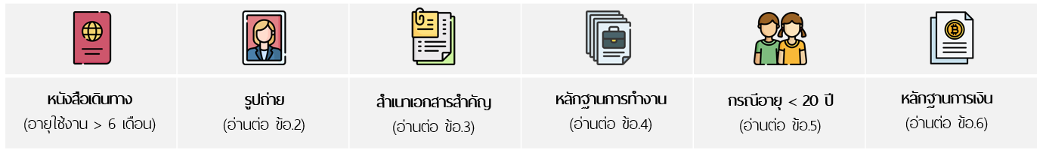

(ระยะเวลาการพิจารณาวีซ่าประมาณ 10-15 วันทำการ)

- หนังสือเดินทางจะต้องมีอายุใช้งานเกิน 6 เดือนขึ้นไป
- รูปถ่ายขนาด 35 มม x 45 มม ความยาวของใบหน้าเล็กสุด 32 มม. และใหญ่ที่สุด 36 มม จำนวน 2 ใบ พื้นฉากหลังสีขาว ห้ามมีเงา ห้ามสวมแว่นสายตา และต้องมีความคมชัด และถ่ายไว้ไม่เกิน 6 เดือน
ตัวอย่างรูปที่ใช้ในการยื่นวีซ่า
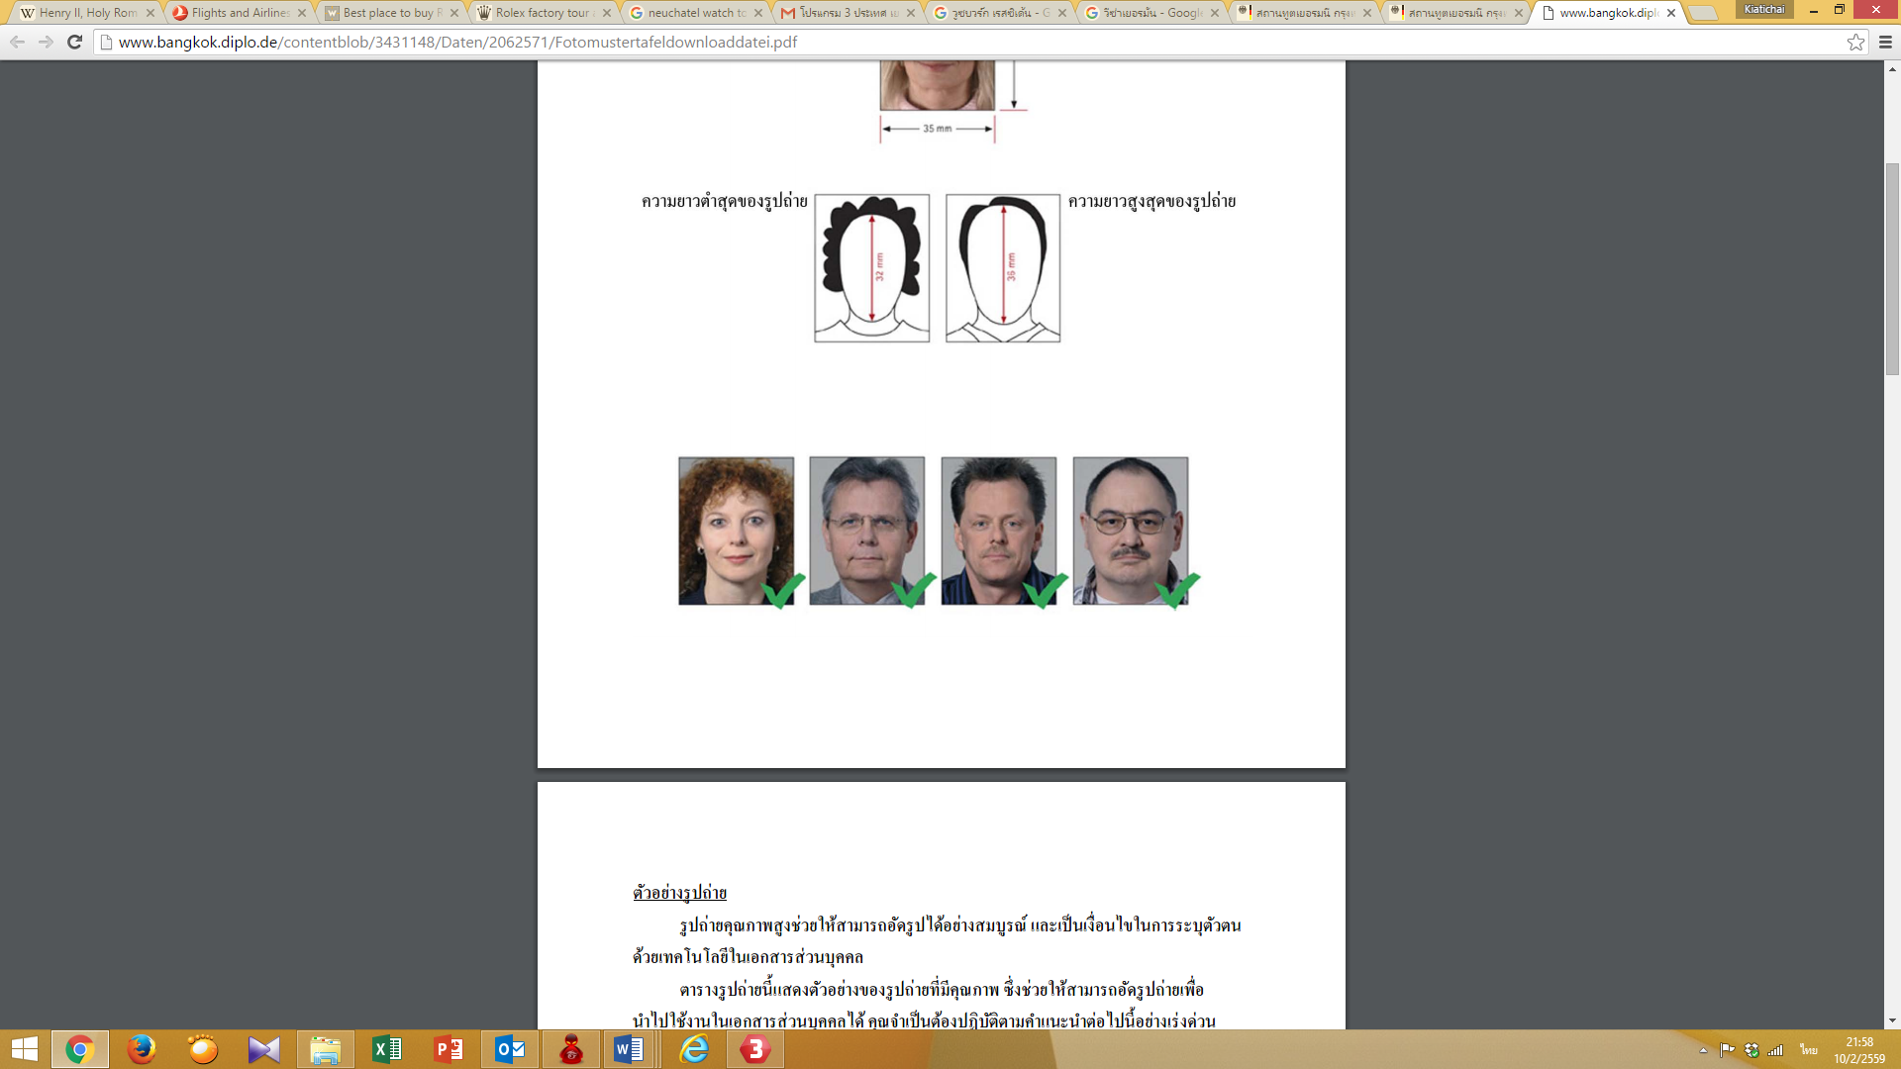
- สำเนาทะเบียนบ้าน / สำเนาทะเบียนสมรส / สำเนาใบมรณะบัตร / สำเนาการเปลี่ยนชื่อ–นามสกุล (ถ้ามี)
- หลักฐานการฉีดวัคซีน Covid–19 ***สำคัญมาก***
- หลักฐานการทำงาน
  - หากท่านเป็นเจ้าของกิจการ – สำเนาจดทะเบียนบริษัท ที่มีรายชื่อของท่านในคณะกรรมการบริษัท (หนังสือต้องออกไม่เกิน 3 เดือน ก่อนวันไปยื่นวีซ่า)
  - หากท่านเป็นเจ้าของร้านค้า – สำเนาจดทะเบียนพาณิชย์ที่มีชื่อท่านเป็นเจ้าของร้านค้า
  - หากท่านเป็นพนักงานบริษัท – ต้องให้ทางนายจ้างหรือบริษัทออกจดหมายรับรองการทำงาน ที่ระบุตำแหน่ง ระยะเวลาการจ้างงาน และเงินเดือน พิมพ์เป็นภาษาอังกฤษ (จะต้องออกหนังสือไม่เกิน 30 วัน ก่อนวันยื่นวีซ่า)
  - หากท่านเป็นข้าราชการ – ต้องขอหนังสือรับรองการทำงานจากหน่วยงานของท่าน พิมพ์เป็นภาษาอังกฤษ (จะต้องออกหนังสือไม่เกิน 30 วัน ก่อนวันยื่นวีซ่า)
  - หากท่านเป็นเจ้าของกิจการที่ไม่การจดทะเบียน – จะต้องทำหนังสือรับรองตัวเอง พิมพ์เป็นภาษาอังกฤษ พร้อมทั้งเตรียมเอกสารประกอบ อาทิเช่น สำเนาการเช่าพื้นที่ เป็นต้น (บางกรณีกรุณาติดต่อเจ้าหน้าที่ แผนกวีซ่า เพื่อขอคำปรีกษาก่อนการยื่นวีซ่า)
- กรณีเด็กที่มีอายุไม่ถึง 20 ปีบริบูรณ์ จะต้องเตรียมเอกสารเพิ่มเติมดังนี้
- สำเนาสูติบัตร
- ขอหนังสือรับรองจากสถาบันการศึกษาว่าขณะนั้นกำลังศึกษาอยู่ชั้นใด
- ขอหนังสือยินยอมจากเขต (กรณีที่ไม่ได้เดินทางทั้งครอบครัว)
- หากเดินทางกับผู้อื่นที่มิใช่บิดามารดา จะต้องทำหนังสือแสดงความยินยอม ซึ่งออกจากทางเขตหรืออำเภอเท่านั้น และให้ระบุว่าเดินทางกับใคร และมีความสัมพันธ์อย่างไรกับครอบครัว
- หากเดินทางกับบิดา มารดาจะต้องทำหนังสือแสดงความยินยอม ซึ่งออกจากทางเขตหรืออำเภอเท่านั้น และระบุว่ามารดายินยอมให้เดินทางกับบิดา (ระบุชื่อบิดา)
- หากเดินทางกับมารดา บิดาจะต้องทำหนังสือแสดงความยินยอม ซึ่งออกจากทางเขตหรืออำเภอเท่านั้น และระบุว่าบิดายินยอมให้เดินทางกับมารดา (ระบุชื่อมารดา)
- หลักฐานการเงิน ต้องเป็นบัญชีเดียวกันกับจดหมายรับรองการเงินจากธนาคาร เป็นภาษาอังกฤษ
- จดหมายรับรองการเงิน (Bank Certificate) โดยระบุว่า To whom it may concern (ซึ่งไม่ระบุสถานทูต)พร้อมชื่อเจ้าของบัญชี ที่ออกจากธนาคารและใช้ฉบับจริงในการยื่นเท่านั้น ซึ่งต้องทำก่อนการยื่นวีซ่า 7 วัน
- สำเนาบัญชีออมทรัพย์ย้อนหลัง 6 เดือน ที่มีการปรับสมุดก่อนหน้าวันนัดยื่นวีซ่า 7 วัน สมมุติว่าท่านมีคิวยื่นวีซ่า 7 ธันวาคม ท่านจะต้องมียอดการปรับสมุดครั้งล่าสุด ในวันที่ 1 ธันวาคมเป็นครั้งสุดท้าย

กรณีบัญชีฝากประจำ
- สำเนาบัญชีฝากประจำ จะต้องมีวันครบกำหนดภายหลังจากวันเดินทางกับบริษัท แต่ท่านต้องแนบบัญชีออมทรัพย์มาด้วย

การรับรองการเงิน จดหมายรับรองการเงิน (Bank Certificate) ตามรายละเอียดด้านบน ต้องระบุชื่อเจ้าเของบัญชี และต้องระบุชื่อผู้ถูกรับรองในจดหมายด้วย
- หากเป็นครอบครัวเดียวกัน ท่านจะต้องแนบเอกสารที่แสดงความสัมพันธ์ของเจ้าของบัญชีและตัวท่าน อาทิ สำเนาทะเบียนบ้าน สำเนาทะเบียนสมรส สำเนาสูติบัตร เป็นต้น
- หากเป็นนายจ้างรับรองการเงินให้ลูกจ้าง กรุณาให้ธนาคารจดหมายรับรองโดยระบุชื่อนายจ้าง และชื่อลูกจ้างที่นายจ้างรับรองค่าใช้จ่ายให้
หมายเหตุ:
- ยอดเงินจะต้องมีไม่ต่ำกว่า 100,000 บาท ต่อการยื่นวีซ่า 1 ท่าน สำหรับบัญชีออมทรัพย์ต้องมีการเดินบัญชีอย่างสม่ำเสมอ
- หากบัญชีของท่านมีการเดินบัญชีไม่ต่อเนื่องจะต้องใช้ สำเนาการเดินบัญชี หรือ Statement ที่ออกโดยธนาคารทุกกรณี
- สถานทูตไม่รับพิจารณาบัญชีกระแสรายวันทุกกรณี

ทางบริษัทขอความร่วมมือทุกท่านไปสัมภาษณ์และสแกนนิ้วตามวันและเวลานัดหมาย ซึ่งทางบริษัทจะส่งเจ้าหน้าที่ไปอำนวยความสะดวก และประสานงานตามขั้นตอนของการยื่นวีซ่า
กรณีที่ท่านยกเลิกการเดินทางกับบริษัทฯ ทางบริษัทฯขอสงวนสิทธิ์ในการแจ้งสถานทูต เพื่อทำการยกเลิกวีซ่าของท่าน เนื่องจากการขอวีซ่าในแต่ละประเทศจะมีการบันทึกในนามบริษัทเพื่อเป็นการเก็บสถิติ
ทางสถานทูตไม่มีนโยบายในการคืนค่าธรรมเนียมการยื่นวีซ่าให้กับผู้สมัครทุกกรณี

